1. Doplň **číslo**, na koľko počítame noty:

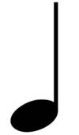

Music Dotted Half Note Clipart , Png Download - Music Dotted Half ...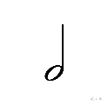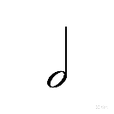 **+** **+** **= + + =**

Music Dotted Half Note Clipart , Png Download - Music Dotted Half ...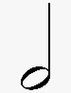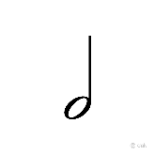 **+ = + =**

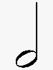 **+ = + + =**

Music Dotted Half Note Clipart , Png Download - Music Dotted Half ...

**+ + + = + + =**

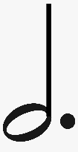

**POLOVÁ NOTA S BODKOU POČÍTAME NA DOBY**

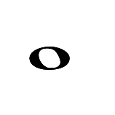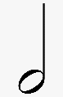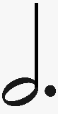2.Doplň chýbajúce **noty**:

 **+ = + =**

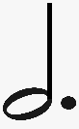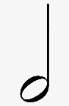

**­+ = + =**

3. Vymysli si 5 rôzne takty, kde budú len **štyri doby**.

**4**_______________________________________________________________________

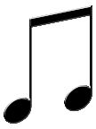Vyber si z notičiek:



**OSMINOVÉ NOTY - POČÍTAME NA 1 DOBU**

**Správne odpovede pre rodičov ☺**

**1. 3 5**

**4 5**

**3 4**

**4 5**



**2.**



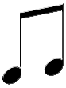**3. 4 doby v takte napríklad:**

         